СОДЕРЖАНИЕ
ВВЕДЕНИЕ 4
ГЛАВА 1. ПРЕДПРОЕКТНАЯ ЧАСТЬ ТРЕБОВАНИЙ К ИНФОРМАЦИОННОЙ СИСТЕМЕ 6
1.1 Анализ предметной области 6
1.2 Разработка технического задания 8
1.3 Моделирование бизнес-процессов (IDEF0 is / to be или BPMN) 12
ГЛАВА 2. ВЫБОР ИНСТРУМЕНТАРИЯ 16
2.1 Платформа .NET 16
2.2 Язык программирования С# 17
2.3 Windows Presentation Foundation (WPF) 18
2.4 СУБД SQL server 18
2.5 Microsoft SQL Server Management Studio 19
2.6 Entity Framework 20
ГЛАВА 3. РАЗРАБОТКА ИНФОРМАЦИОННОЙ СИСТЕМЫ 21
3.1 Разработка базы данных 21
3.2 Программирование информационной системы 26
3.2.1 Разработка модуля «Авторизация» 26
3.2.2 Разработка модуля «Панель Менеджера» 28
3.2.3 Разработка модуля «Панель Мастера» 56
ЗАКЛЮЧЕНИЕ 62
СПИСОК ИСПОЛЬЗУЕМЫХ ИСТОЧНИКОВ И ЛИТЕРАТУРЫ 63

ВВЕДЕНИЕ
В современном мире, где конкуренция в сфере услуг красоты и здоровья постоянно растет, эффективное управление и оптимизация бизнес-процессов становятся ключевыми факторами успеха. SPA-салоны, стремясь предоставлять клиентам высококачественный сервис и расширять свою клиентскую базу, все чаще обращаются к автоматизированным информационным системам.
Рынок SPA-услуг сегодня характеризуется высокой динамикой, появлением новых процедур, ростом ожиданий клиентов и дефицитом времени у персонала. Традиционные методы управления — бумажные журналы, разрозненные записи в офисных приложениях, ручное составление графиков — перестают отвечать требованиям современного бизнеса. Они приводят к задвоению записей, конфликтным ситуациям между мастерами и клиентами, потере данных о предпочтениях посетителей, а также к значительным временным затратам на формирование элементарной отчетности. В условиях жесткой конкуренции подобные проблемы напрямую сказываются на лояльности клиентов и финансовых показателях салона. Именно поэтому автоматизация становится не роскошью, а необходимой мерой для сохранения и укрепления позиций на рынке.
Автоматизированная информационная система "SPA-Салон" предоставит инструменты для управления клиентской базой, услугами, мастерами и отчетностью. Система позволит оптимизировать процессы записи клиентов, управлять графиком работы сотрудников и формировать различного рода отчеты для анализа деятельности салона. Внедрение АИС позволит сократить временные затраты на рутинные операции, минимизировать вероятность ошибок, связанных с человеческим фактором, и повысить уровень удовлетворенности клиентов. Таким образом, разработка такой системы является своевременной и востребованной задачей, решение которой принесет ощутимую практическую пользу как владельцам бизнеса, так и его клиентам.
Объект: информационная система «SPA-Салон».
Предмет: анализ бизнес-процессов «SPA-Салон».
Цель работы: разработать информационную систему «SPA-Салон».
Задачи:
- выбрать инструментарий;
- спроектировать базу данных;
- разработать информационную систему.

ГЛАВА 1. ПРЕДПРОЕКТНАЯ ЧАСТЬ ТРЕБОВАНИЙ К ИНФОРМАЦИОННОЙ СИСТЕМЕ
  - Анализ предметной области
SPA-салон является предприятием сферы услуг, ориентированным на предоставление комплекса услуг, направленных на улучшение физического и психоэмоционального состояния клиента. Ключевые услуги включают массаж, косметологические процедуры, уход за телом и лицом (ванны, обертывания), а также дополнительные услуги, такие как солярий, маникюр и педикюр. Деятельность салона характеризуется высокой степенью персонализации сервиса, зависимостью от квалификации персонала и необходимостью управления расписанием как клиентов, так и мастеров.
Основными бизнес-процессами, протекающими в SPA-салоне, являются:
- работа с клиентами: консультация, ведение клиентской карты (история посещений, предпочтения, медицинские противопоказания), запись на услуги, расчет.
- управление услугами: формирование прайс-листа, описание процедур, их длительность и стоимость, учет необходимых материалов для каждой услуги.
- управление персоналом: составление графиков работы мастеров и администраторов, учет их специализации, отслеживание занятости.
- финансовый учет: формирование ежедневной выручки, расчет заработной платы сотрудников (оклад + процент), анализ доходности предоставляемых услуг.
В условиях отсутствия специализированной информационной системы управление SPA-салоном, как правило, ведется с помощью разрозненных инструментов: бумажных журналов записей, электронных таблиц (Excel), календарей и записных книжек. Такой подход порождает ряд существенных проблем:
- Низкая эффективность планирования и потери времени: Администратору приходится вручную сверять расписание нескольких мастеров с пожеланиями клиентов, что занимает значительное время и приводит к «окнам» в графике или, наоборот, к накладкам и двойному бронированию. Клиенты вынуждены долго ждать на линии телефона, пока администратор ищет свободное время.
- Риск человеческих ошибок: при ручном внесении данных в журнал или таблицу высока вероятность опечаток в датах, времени, фамилиях клиентов или названиях услуг. Это приводит к конфликтным ситуациям, недовольству клиентов и потере репутации.
- Трудности ведения клиентской базы: история посещений, предпочтения клиента и медицинские противопоказания хранятся фрагментарно или теряются. Невозможно оперативно предоставить персональные предложения или напомнить о необходимости повторного визита, что снижает лояльность клиентов и повторные продажи.
- Сложности складского учета и контроля финансов: ручной учет расхода материалов ведет к их неконтролируемому списанию, возникновению дефицита в самый неподходящий момент или, наоборот, к затовариванию склада. Формирование финансовой отчетности требует ручной агрегации данных из разных источников, что трудоемко и чревато ошибками.
Внедрение информационной системы «SPA-салон» призвано решить указанные проблемы и перевести управление предприятием на качественно новый уровень.
Основные цели автоматизации:
- Повышение операционной эффективности за счет оптимизации и ускорения ключевых бизнес-процессов.
- Повышение уровня обслуживания клиентов и, как следствие, их лояльности.
- Снижение влияния человеческого фактора и минимизация ошибок.
- Обеспечение руководства достоверной и оперативной аналитической информацией для принятия управленческих решений.
- Создание масштабируемой и гибкой системы, способной адаптироваться к росту бизнеса.
Конкретные задачи, решаемые ИС:
- Централизованное управление записями: предоставление интуитивно понятного интерфейса для быстрого и наглядного планирования визитов клиентов с учетом занятости мастеров и ресурсов салона.
- Ведение единой электронной клиентской базы: создание цифрового досье на каждого клиента, включающего контактные данные, историю посещений, приобретенные абонементы и медицинские противопоказания.
- Автоматизация учета услуг и расчетов: интеграция прайс-листа в процесс формирования заказа и автоматический расчет стоимости услуг.
- Управление персоналом: учет специализации мастеров, их графиков работы и уровня загрузки. Интеграция с модулем расчета заработной платы.
- Контроль складских запасов: учет прихода и расхода материалов, автоматическое списание по факту оказания услуги, формирование отчетов об остатках и автоматическое оповещение о необходимости пополнения запасов.
- Формирование отчетности: автоматическая генерация стандартных отчетов: отчет по загрузке мастеров, популярность услуг.

  - Разработка технического задания
1. Наименование работы: Автоматизированная информационная система «SPA-салон».
2. Назначение разработки
Автоматизированная информационная система «SPA-салон» предназначена для автоматизации основных бизнес-процессов SPA-салона, включая учет клиентов, ведение расписания мастеров, регистрацию оказанных услуг и формирование отчетности.
Пользователями системы выступают менеджер и мастер. Менеджер сможет управлять клиентской базой (добавлять, редактировать и удалять записи о клиентах), управлять услугами (добавлять новые услуги), а также вести отчетность. Мастера смогут просматривать информацию о предоставляемых услугах и их ценах, а также иметь доступ к расписанию (запланированные услуги клиентов).
Оказание услуг клиентам осуществляется на основании прайс-листа и предварительной записи. Данные о каждом визите клиента, включая оказанные услуги и использованные материалы, фиксируются в системе и обобщаются в журнале оказанных услуг.
Система обеспечивает ведение электронного журнала записи клиентов, где указывается: дата и время визита, данные клиента, перечень оказанных услуг, мастер, стоимость услуг, статус оплаты.
3. Требования к программе
3.1. Требования к функциональным характеристикам
Автоматизированная информационная система «SPA-Салон» должна обеспечивать выполнение функций:
- управление записями;
- формирование и ведение клиентской базы;
- регистрация и учет клиентов;
- формирование отчетов, необходимых менеджеру, содержащих все данные о записях на услуги.
Нормативно-справочная информация автоматизированной информационной системы «SPA-Салон» представлена справочниками:
Первичные документы для обеспечения целостности информации:
- Чек (кассовый): подтверждает факт продажи услуг клиенту. Содержит дату продажи, наименование услуги, количество, цену и общую сумму. Служит основанием для учета выручки.
- Карта клиента: содержит информацию о клиенте, истории посещений и оказанных услугах. Важно для персонализации обслуживания и анализа эффективности работы с клиентами.
- Сменный отчет мастера: фиксирует перечень оказанных услуг и время, затраченное на каждую услугу. Необходим для расчета заработной платы и анализа производительности.
Выходными данными являются следующие виды отчетов:
- Отчет о клиентах: содержит информацию о клиентах, включая ФИО, контактные данные и последний визит.
- Отчет об услугах: содержит информацию об услугах, включая подробное описание, стоимость и продолжительность.
- Отчет о записях: показывает все текущие записи клиентов, включая дату и время визита, запланированные услуги, статус (подтверждена, отменена, выполнена) и ответственного сотрудника.
В программе необходимо предусмотреть возможность корректировки настроек системы; резервное сохранение данных; возможность изменения пароля входа в систему; наличие встроенной справочной системы; быстрый поиск необходимых документов и справочной информации и т. д.
3.3. Требования к составу и параметрам технических средств
Системные требования для работы программного продукта:
- Тактовая частота процессора — 1 200 МГц;
- Объем оперативной памяти — 4 ГБ;
- Объем свободного дискового пространства — 500 Мб;
- Разрешение монитора — 1080х720;
3.4. Требования к информационной и программной совместимости
Программа должна работать в операционных системах Windows 10. Все формируемые отчеты должны иметь возможность экспортирования в редактор электронных таблиц MS Office Excel 2016.
3.5. Требования к транспортированию и хранению
Программа поставляется в репозитории. Программная документация поставляется в электронном и печатном виде.
3.6. Специальные требования
Программное обеспечение должно иметь интуитивно понятный, дружественный интерфейс, рассчитанный на пользователя со средним уровнем компьютерной грамотности.
Ввиду объемности проекта разработка предполагается поэтапной. Модули ПО, созданные в разное время, должны быть совместимы друг с другом и позволять наращивать функционал системы. Документация должна содержать полную информацию для дальнейшей поддержки и доработки программистами. Язык программирования определяется исполнителем и должен обеспечивать возможность интеграции с пакетом MS Office 2016.
Технико-экономическое обоснование
Система позволяет легко управлять каталогом услуг, устанавливать цены, назначать услуги клиентам и отслеживать расход материалов на каждую услугу. Это упрощает планирование закупок и контроль расходов. Также, система позволяет хранить и управлять информацией о клиентах, включая историю посещений, предпочтения и контактные данные. Это помогает персонализировать обслуживание и повысить лояльность клиентов. Кроме того, система упрощает управление расписанием сотрудников и учет рабочего времени.
Экономический эффект от внедрения автоматизированной информационной системы «SPA-Салон» ожидается за счет сокращения трудозатрат, оптимизации управления, повышения качества обслуживания, конкурентного преимущества и т.д.
Экономический эффект от внедрения АИС «SPA-салон» ожидается за счет:
- Сокращения времени на административные задачи.
- Уменьшения количества ошибок при расчетах.
- Повышения загрузки мастеров за счет эффективного управления расписанием.
- Увеличения лояльности клиентов за счет персонального подхода.

  - Моделирование бизнес-процессов (IDEF0 is / to be или BPMN)
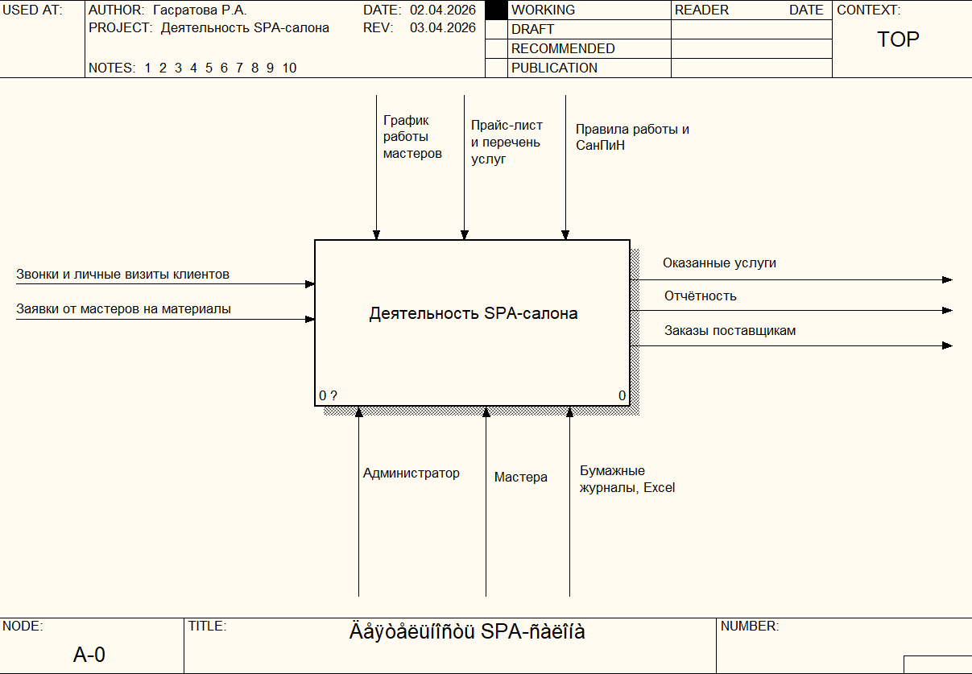
Рисунок 1. Контекстная диаграмма IDEF0 (модель AS-IS)

На контекстной диаграмме система представлена одним блоком. Входом являются звонки и личные визиты клиентов, а также заявки мастеров на материалы. Управлением служат график работы мастеров, прайс-лист, правила работы и санитарные нормы. Механизмами выступают персонал (администратор и мастера), бумажные журналы и электронные таблицы Excel. Выходом системы являются оказанные услуги, отчётность, формируемая вручную, и заказы поставщикам.

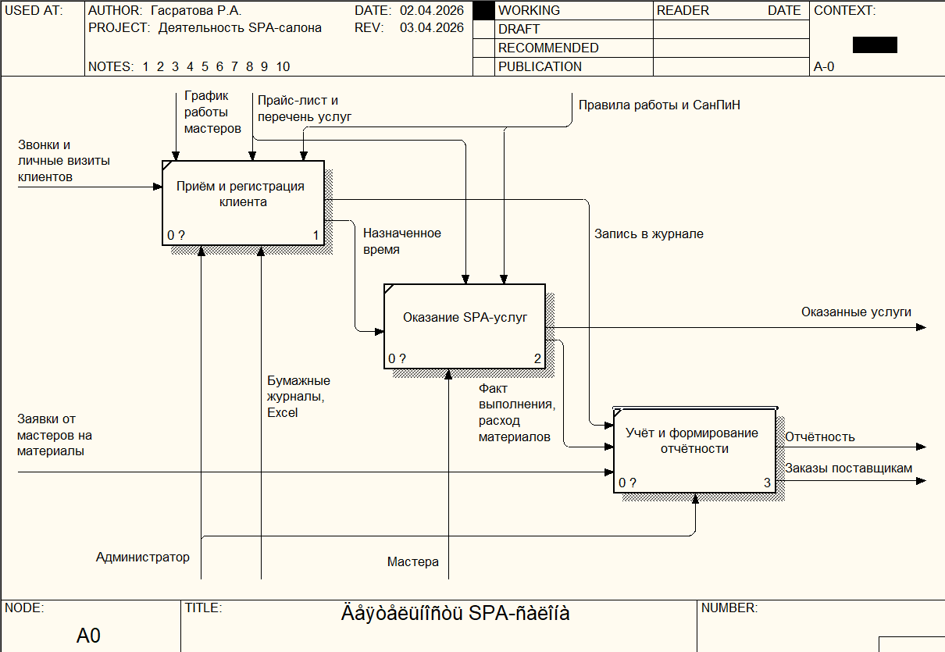
Рисунок 2. Диаграмма декомпозиции IDEF0 (модель AS-IS)

Диаграмма декомпозиции раскрывает контекстный блок на три работы. Блок A1 «Приём и регистрация клиента» выполняется администратором, на вход поступают звонки и визиты клиентов, управлением служат график мастеров и прайс-лист. Блок A2 «Оказание SPA-услуг» выполняется мастером, управляется прайс-листом, результатом являются оказанные услуги. Блок A3 «Учёт и формирование отчётности» выполняется администратором, на вход поступают данные из блоков A1 и A2, а также заявки от мастеров. Выходом блока A3 является отчётность, формируемая вручную, и заказы поставщикам.
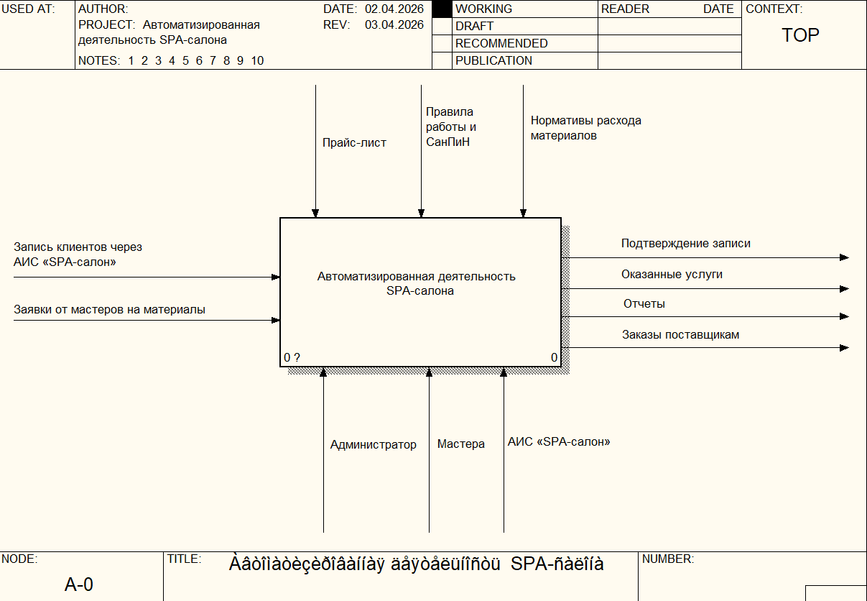
Рисунок 3. Контекстная диаграмма IDEF0 (модель TO-BE)

На контекстной диаграмме модели TO-BE представлена автоматизированная деятельность SPA-салона после внедрения информационной системы. Входом является запись клиентов через АИС «SPA-салон» и заявки мастеров на материалы. Управлением служат прайс-лист, правила работы, санитарные нормы и нормативы расхода материалов. Механизмами выступают персонал (администратор и мастера) и АИС «SPA-салон». Выходом системы являются подтверждение записи, оказанные услуги, автоматические отчёты и заказы поставщикам.

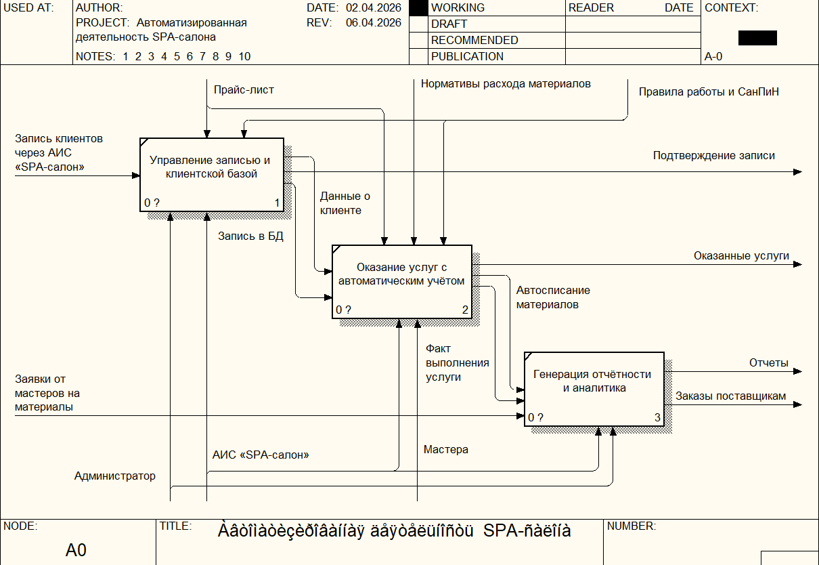
Рисунок 4. Диаграмма декомпозиции (модель TO-BE)

Диаграмма декомпозиции TO-BE раскрывает автоматизированные процессы. Блок A1 «Управление записью и клиентской базой» выполняется администратором и АИС, на вход поступает запись клиентов через систему. Выходом являются подтверждение записи клиенту и передача данных в блок A2. Блок A2 «Оказание услуг с автоматическим учётом» выполняется мастерами и АИС, управляется прайс-листом и нормативами расхода материалов. Результатом являются оказанные услуги и передача факта выполнения в блок A3. Блок A3 «Генерация отчётности и аналитика» выполняется администратором и АИС, на вход поступают данные о выполненных услугах и заявки мастеров. Выходом являются автоматические отчёты для управляющего и заказы поставщикам.

ГЛАВА 2. ВЫБОР ИНСТРУМЕНТАРИЯ
  - Платформа .NET
.NET — это платформа для программирования, разработанная компанией Microsoft. Изначально создавалась, чтобы писать программы под операционную систему Windows. Среда работает с несколькими языками программирования, умеет запускать и исполнять код, написанный на них.
Разработчик на .NET может одновременно работать с несколькими языками программирования. Среди них — C#, F#, Visual Basic и Visual C++, а также более редкие языки типа J#. Эти языки разные, но благодаря возможностям .NET разработчик может использовать для них единое пространство имен, один и тот же набор технологий, библиотек и API.
По-русски название читается как «дотнет» («точка нет»). Еще можно встретить название .NET Framework — это одна из реализаций среды. На ней была основана .NET Core, которая сейчас называется просто .NET. Разница в том, что .NET Framework работает только под Windows, имеет другой набор языков и иную структуру. Она масштабная, а .NET — модульная. Но и то, и другое относится к семейству Microsoft .NET — в статье мы говорим о нем в целом.
Современная разработка может проходить на нескольких языках одновременно. Если не использовать общую платформу, то для каждого из этих языков понадобится устанавливать свой компилятор, скачивать библиотеки и другие инструменты. .NET решает эту проблему. Это единая среда, в которой можно:
- писать на нескольких языках;
- не дублировать написанное;
- не скачивать одни и те же библиотеки для каждого языка;
- не множить технологии;
- быстро и удобно переводить старый код на новые технологии.
Последнее возможно благодаря тому, что .NET поддерживает много разных языков. В нем есть инструменты, чтобы переписать старый код под новые стандарты.

  - Язык программирования С#
С# – это объектно-ориентированный язык программирования. Он был создан в период с 1998 по 2002 год командой инженеров Microsoft под руководством Андерса Хейлсберга и Скотта Вильтаумота.
Язык входит в семью С-подобных языков. Синтаксис приближен к Java и C++. Его особенности:
- статистическая типизация,
- поддерживается полиморфизм,
- поддерживается перегрузка операторов,
- доступна делегация, атрибуты, события, обобщенные типы и анонимные функции.
- Разработка Microsoft много особенностей унаследовала у Delphi, Smalltalk и Java.
При этом создатели нового языка исключили из своего детища многие практики и спецификации, считающиеся «проблемными».
С# популярен за счет своей «простоты». Простоты для современных программистов и больших команд разработчиков, чтобы те могли в сжатые сроки создавать функциональные и производительные приложения. Этому способствуют нетипичные конструкции языка и специфичный синтаксис, помогающий максимально органично реализовать намеченные функции.
Популярность языка – еще одно значимое преимущество. Большое количество поклонников C# способствуют его развитию. Также это благоприятно влияет на рост числа вакансий, связанных с разработкой на языке Microsoft. Программисты, хорошо знакомые с С#, востребованы в индустрии, несмотря на их большое и постоянно увеличивающееся количество.
  - Windows Presentation Foundation (WPF)
Платформа Windows Presentation Foundation (WPF) позволяет создавать клиентские приложения для настольных систем Windows с привлекательным пользовательским интерфейсом.
В основе WPF лежит независимый от разрешения векторный модуль визуализации, использующий возможности современного графического оборудования. Возможности этого модуля расширяются с помощью комплексного набора функций разработки приложений, которые включают в себя язык XAML, элементы управления, привязку к данным, макет, двумерную и трехмерную графику, анимацию, стили, шаблоны, документы, мультимедиа, текст и типографические функции. WPF является частью .NET, поэтому вы можете создавать приложения, включающие другие элементы .NET API.
WPF существует в виде подмножества типов .NET, которые по большей части находятся в пространстве имен System.Windows. Если ранее вы создавали приложения с помощью .NET, используя управляемые технологии, такие как ASP.NET и Windows Forms, основные принципы программирования с помощью WPF должны быть вам знакомы: вы создаете экземпляры классов, задаете свойства, вызываете методы и обрабатываете события — все это с использованием своего любимого языка программирования .NET, например C# или Visual Basic.

  - СУБД SQL server
MS SQL Server — это система управления реляционными базами данных, работающая по клиент-серверной модели. Прозвучало много новых слов — сейчас разберём по порядку, что это всё значит.
Реляционные базы — это такие базы, где все данные хранятся в виде таблиц, и эти таблицы связаны между собой: одна с другой, другая — с третьей и так далее.
Реляционный подход хорош тем, что позволяет СУБД избежать массы лишней работы. Например, если какой-то пользователь решит обновить, скажем, фото или никнейм, системе будет достаточно поменять это только в одной таблице — «Пользователи». А остальные базы сами подтянут эти данные по запросу.
«Клиент-серверная» означает, что вся логика работы с данными вынесена на сервер, а пользователи подключаются к нему через приложения-клиенты. Идея в том, что нам не надо хранить полную версию базы данных у себя на компьютере — достаточно просто иметь хороший интернет.
Более того, экосистему SQL Server можно развернуть и в облаке: в этом случае обслуживание базы данных берут на себя дата-центры Microsoft, а вы можете сосредоточиться на разработке клиентских приложений. Версия SQL Server, которая позволяет так делать, называется Azure SQL.

  - Microsoft SQL Server Management Studio
SQL Server Management Studio (SSMS) — это интегрированная среда для управления любой инфраструктурой SQL, от SQL Server до базы данных Azure SQL. SSMS предоставляет инструменты для настройки, мониторинга и администрирования экземпляров SQL Server и баз данных. Используйте SSMS для развертывания, мониторинга и обновления компонентов уровня данных, используемых вашими приложениями, а также для создания запросов и скриптов.
SSMS предоставляет инструменты для настройки, управления и администрирования экземпляров Microsoft SQL Server, а также объединяет ряд графических и визуальных инструментов проектирования и расширенных редакторов скриптов для упрощения работы с SQL Server. SSMS объединяет функции Enterprise Manager, Query Analyzer и Analysis Manager, а также функции, включенные в предыдущие версии SQL Server. Она поддерживает большинство административных задач SQL Server и обеспечивает единую интегрированную среду для управления и разработки баз данных SQL Server.

2.6 Entity Framework
Entity Framework представляет специальную объектно-ориентированную технологию на базе фреймворка .NET для работы с данными. Если традиционные средства ADO.NET позволяют создавать подключения, команды и прочие объекты для взаимодействия с базами данных, то Entity Framework представляет собой более высокий уровень абстракции, который позволяет абстрагироваться от самой базы данных и работать с данными независимо от типа хранилища. Если на физическом уровне мы оперируем таблицами, индексами, первичными и внешними ключами, но на концептуальном уровне, который нам предлагает Entity Framework, мы уже работает с объектами.
Первая версия Entity Framework - 1.0 вышла еще в 2008 году и представляла очень ограниченную функциональность, базовую поддержку ORM (object-relational mapping - отображения данных на реальные объекты) и один единственный подход к взаимодействию с бд - Database First. С выходом версии 4.0 в 2010 году многое изменилось - с этого времени Entity Framework стал рекомендуемой технологией для доступа к данным, а в сам фреймворк были введены новые возможности взаимодействия с бд - подходы Model First и Code First.
Entity Framework предполагает три возможных способа взаимодействия с базой данных:
- Database first: Entity Framework создает набор классов, которые отражают модель конкретной базы данных
- Model first: сначала разработчик создает модель базы данных, по которой затем Entity Framework создает реальную базу данных на сервере.
- Code first: разработчик создает класс модели данных, которые будут храниться в бд, а затем Entity Framework по этой модели генерирует базу данных и ее таблицы.

ГЛАВА 3. РАЗРАБОТКА ИНФОРМАЦИОННОЙ СИСТЕМЫ
  - Разработка базы данных
SQL Server Management Studio (SSMS) — это интегрированная среда для управления любой инфраструктурой SQL. Используйте SSMS для доступа, настройки, администрирования, администрирования и разработки всех компонентов SQL Server, Базы данных SQL Azure, Управляемого экземпляра SQL Azure, SQL Server на виртуальной машине Azure и Azure Synapse Analytics. SSMS предоставляет единую комплексную программу, которая объединяет широкую группу графических инструментов с множеством расширенных редакторов скриптов для предоставления доступа к SQL Server для разработчиков и администраторов баз данных всех уровней навыков.
SQL Server Management Studio (SSMS) позволяет управлять объектами Служб Analysis Services, такими как выполнение резервных копий и обработки объектов.
Для создания базы данных необходимо открыть меню, предварительно нажав на правую кнопку мыши, а затем выбрать пункт «New Database», как показано на рисунке 3.1.1.
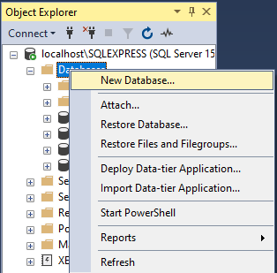
Рисунок 5. Меню создания базы данных

Затем откроется диалоговое окно, в котором нужно присвоить имя базе данных, как показано на рисунке 3.1.2.
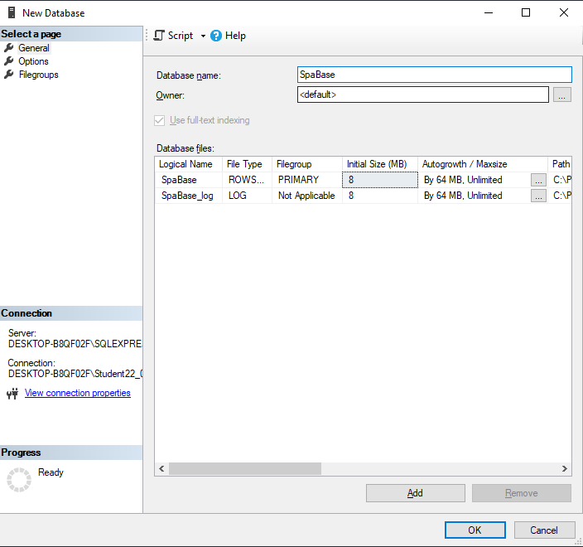
Рисунок 6. Диалоговое окно создания базы данных

Для создания диаграммы необходимо раскрыть базу данных, затем нажать на правую кнопку мыши и выбрать пункт «New Database Diagram», как показано на рисунке 3.1.3.
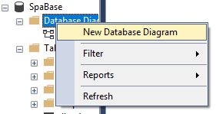
Рисунок 7. Меню создания диаграммы базы данных

После этого открывается диалоговое окно. Для создания таблицы необходимо нажать на пункт «New Table», как показано на рисунке 3.1.4. После этого появится диалоговое окно, в котором нужно присвоить название таблице.
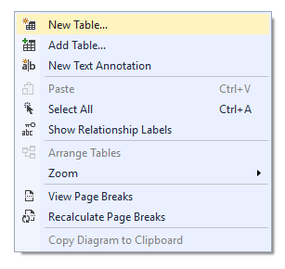
Рисунок 8. Меню создания таблицы в базе данных

Заполним поля в таблице (Рисунок 3.1.5), после чего задаем первичный ключ (Рисунок 3.1.6).
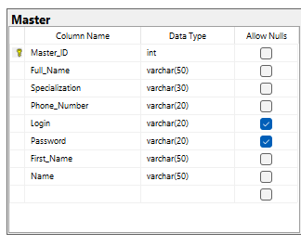
Рисунок 9. Заполненные поля таблицы

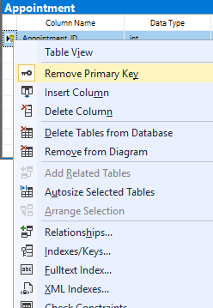
Рисунок 10. Присвоение первичных ключей

Точно также нужно проделать с остальными таблицами и установить связи. Для установки связи необходимо зажать первичный ключ в таблице и потянуть мышкой до вторичного ключа другой таблицы, как показано на рисунке 3.1.7.
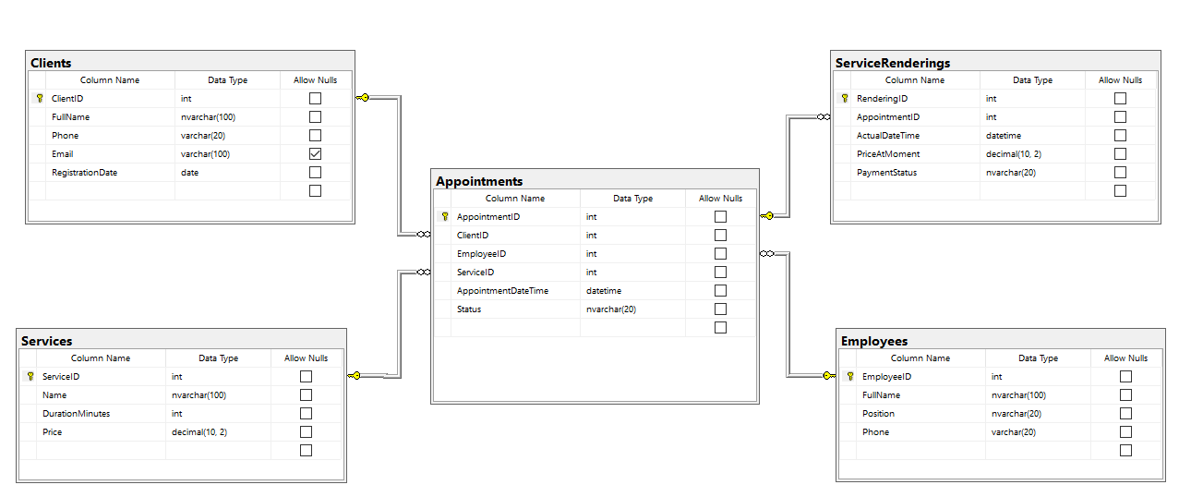
Рисунок 11. Связь между таблицами

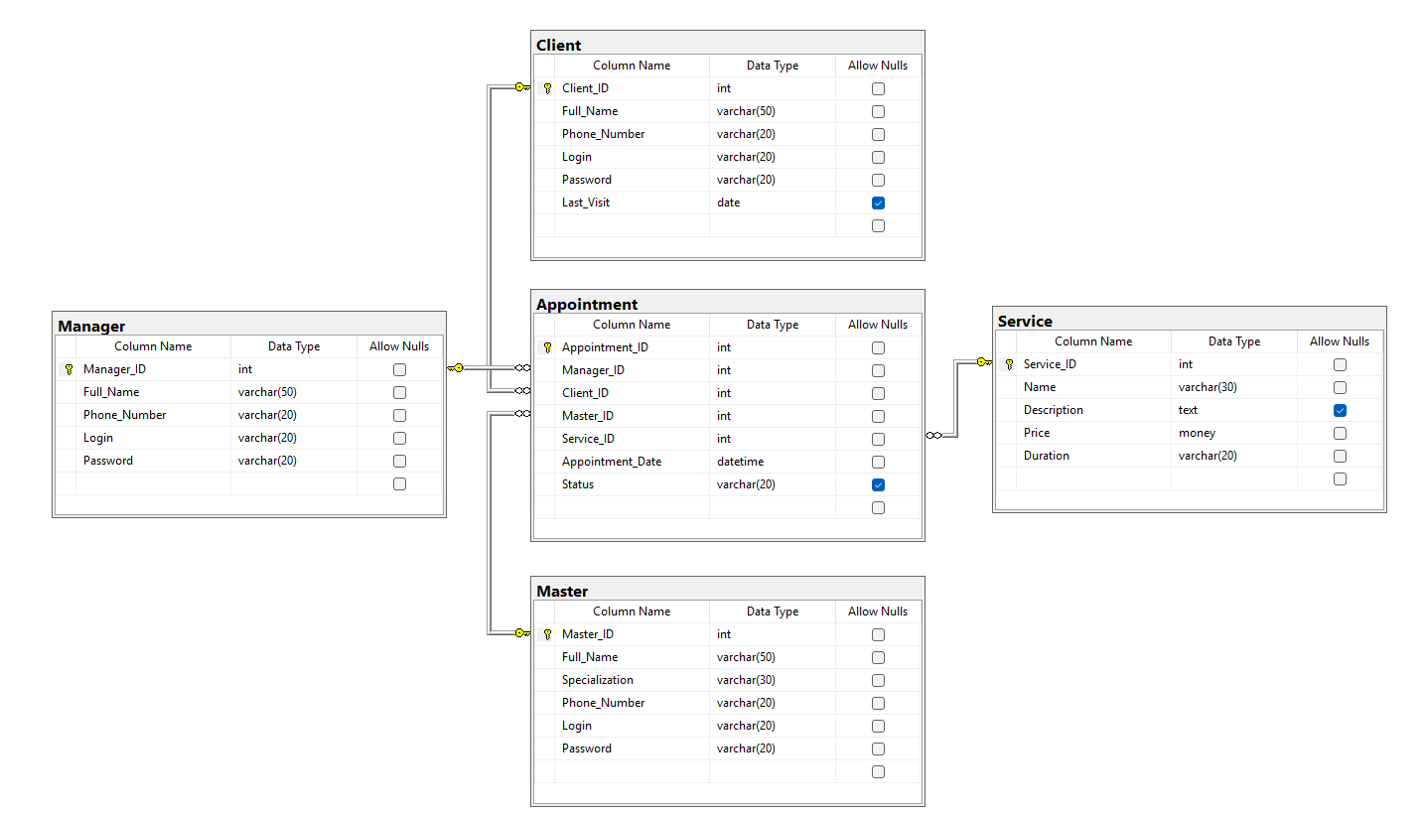
Рисунок 12. Диаграмма базы данных

В данной работе используется 5 таблиц базы данных.
Сущность Client (Клиент) имеет атрибуты: Client_ID (уникальный ключ), Full_Name (ФИО), Phone_Number (номер телефона), Login (логин для входа в систему), Password (пароль для входа в систему), Last_Visit (последний визит).
Сущность Service (Услуга) имеет атрибуты: Service_ID (уникальный ключ), Name (название услуги), Description (описание услуги), Price (цена), Duration (длительность оказания услуги).
Сущность Master (Мастер) имеет атрибуты: Master_ID (уникальный ключ), Full_Name (ФИО), Specialization (специализация), Phone_Number (номер телефона), Login (логин для входа в систему), Password (пароль для входа в систему).
Сущность Manager (Менеджер) имеет атрибуты: Manager_ID (уникальный ключ), Full_Name (ФИО), Phone_Number (номер телефона), Login (логин для входа в систему), Password (пароль для входа в систему).
Сущность Appointment (Запись) имеет атрибуты: Appointment_ID (уникальный ключ), Manager_ID (внешний ключ к таблице Manager), Client_ID (внешний ключ к таблице Client), Master_ID (внешний ключ к таблице Master), Service_ID (внешний ключ к таблице Service), Appointment_Date (дата и время записи), Status (статус записи: запланирована, подтверждена, выполнена, отменена).

  - Программирование информационной системы
    - Разработка модуля «Авторизация»
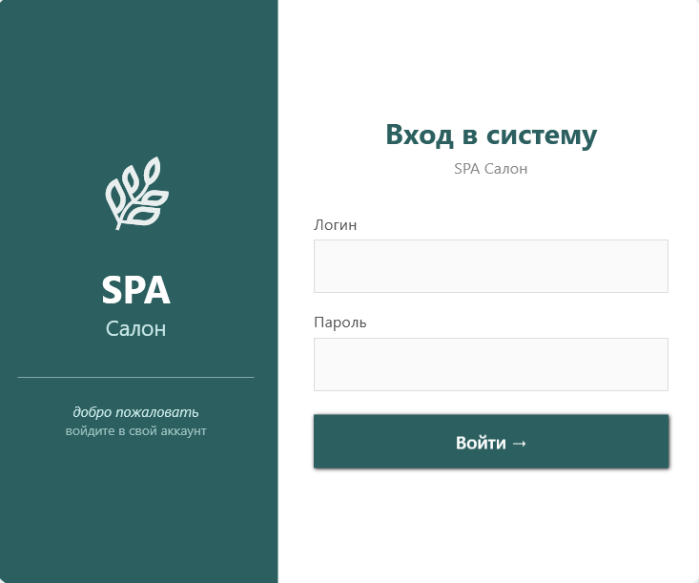
Рисунок 13. Окно «Авторизация»

Окно предназначено для входа пользователей в систему. Позволяет ввести логин и пароль, после чего выполняется проверка учётных данных в базе. В зависимости от роли (менеджер или мастер) пользователь перенаправляется в соответствующий интерфейс. Реализована поддержка входа по клавише Enter, а также функция перетаскивания окна.

namespace Spa
{
public partial class LoginWindow : Window
{
private readonly SpaBase _db;

public LoginWindow()
{
InitializeComponent();
_db = new SpaBase();
TxtPassword.KeyDown += OnTxtPasswordKeyDown;
}

private void OnTxtPasswordKeyDown(object sender, KeyEventArgs e)
{
if (e.Key == Key.Enter)
{
BtnLogin_Click(null, null);
}
}

private void Window_MouseLeftButtonDown(object sender, MouseButtonEventArgs e)
{
if (e.ButtonState == MouseButtonState.Pressed)
{
DragMove();
}
}

private void BtnLogin_Click(object sender, RoutedEventArgs e)
{
string login = TxtLogin.Text.Trim();
string password = TxtPassword.Password.Trim();

if (string.IsNullOrEmpty(login) || string.IsNullOrEmpty(password))
{
ShowError("Введите логин и пароль");
return;
}

try
{
var manager = _db.Manager.FirstOrDefault(m => m.Login == login && m.Password == password);
if (manager != null)
{
new ManagerWindow("Менеджер", manager.Full_Name).Show();
Close();
return;
}

var master = _db.Master.FirstOrDefault(m => m.Login == login && m.Password == password);
if (master != null)
{
new MasterWindow(master.Master_ID, master.Full_Name).Show();
Close();
return;
}

ShowError("Неверный логин или пароль");
}
catch (Exception ex)
{
MessageBox.Show($"Ошибка подключения к БД: {ex.Message}", "Ошибка",
MessageBoxButton.OK, MessageBoxImage.Error);
}
}

private void ShowError(string message)
{
TxtError.Text = message;
TxtError.Visibility = Visibility.Visible;
TxtPassword.Password = "";
}
}
}

    - Разработка модуля «Панель Менеджера»
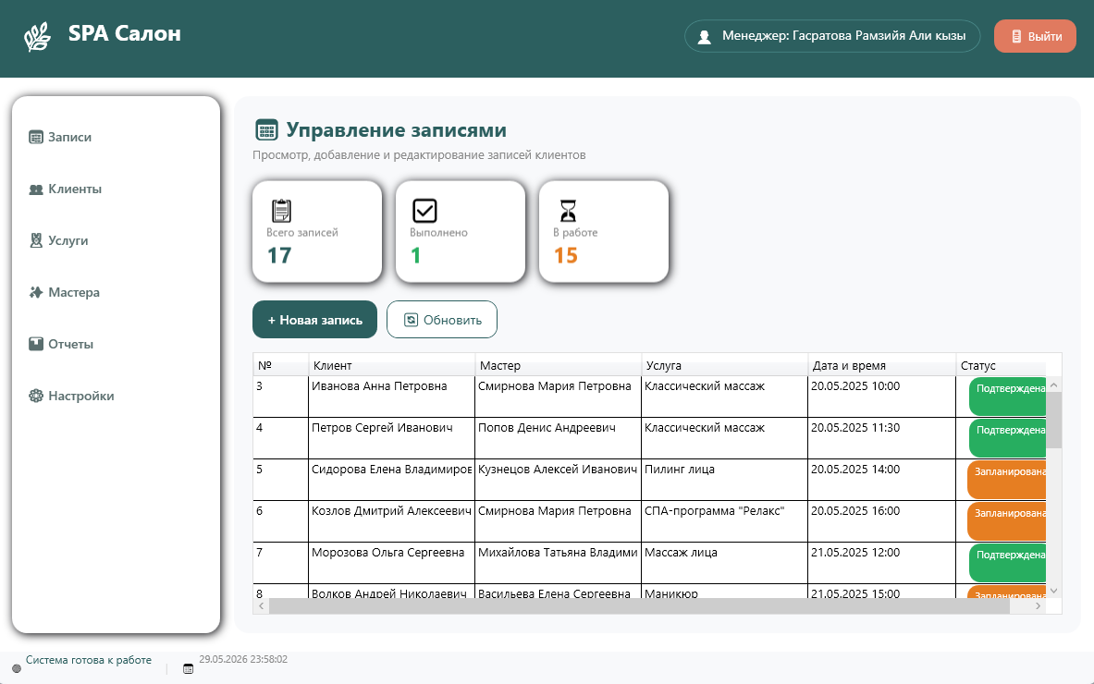
Рисунок 14. Окно «Панель Менеджера: записи»

Отображает список всех записей клиентов с информацией о клиенте, мастере, услуге, дате/времени и статусе. Менеджер может фильтровать записи, обновлять список и переходить к добавлению новых записей. В верхней части показывается статистика (всего записей, выполненных, ожидающих).
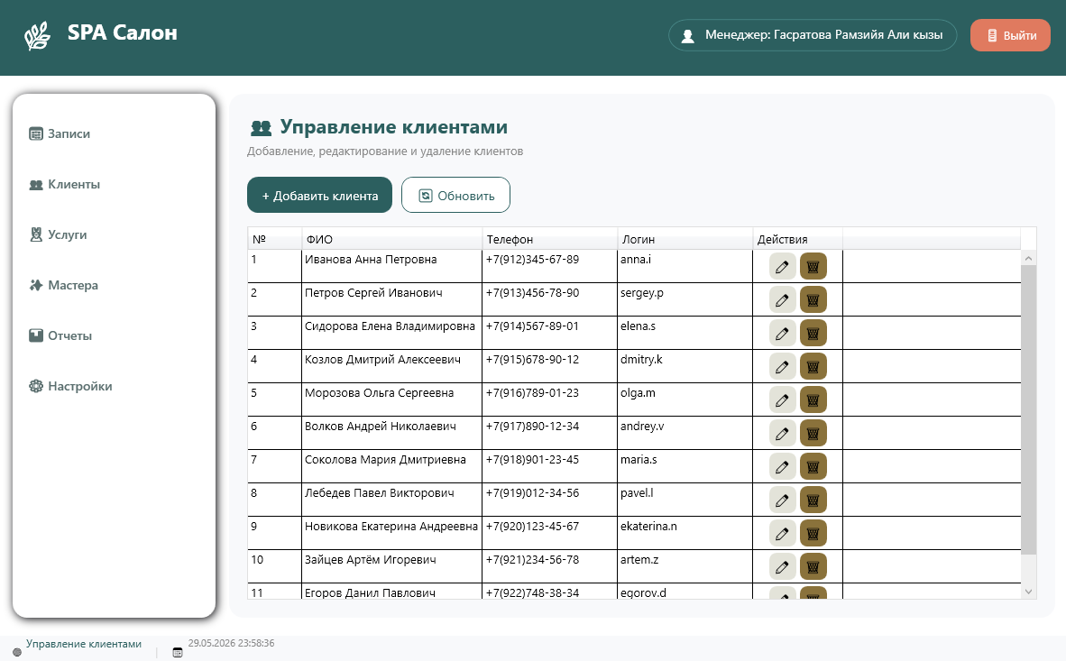
Рисунок 15. Окно «Панель Менеджера: клиенты»

Предоставляет управление клиентской базой: просмотр, добавление, редактирование и удаление клиентов. Отображаются ФИО, телефон, логин и дата последнего визита.

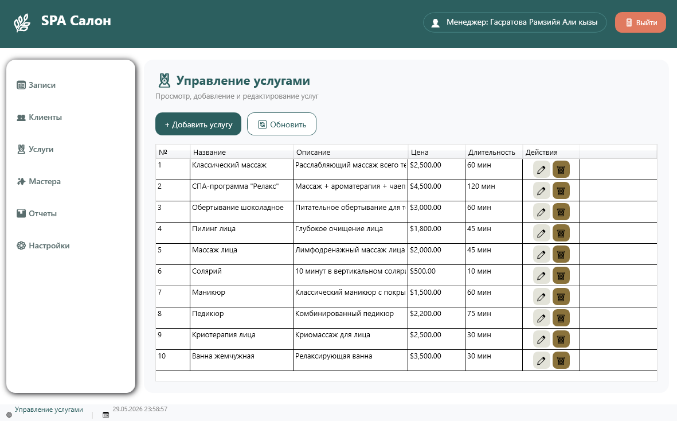
Рисунок 16. Окно «Панель Менеджера: услуги»

Позволяет управлять прайс-листом: добавлять новые услуги, редактировать существующие (название, описание, цену, длительность) и удалять их.

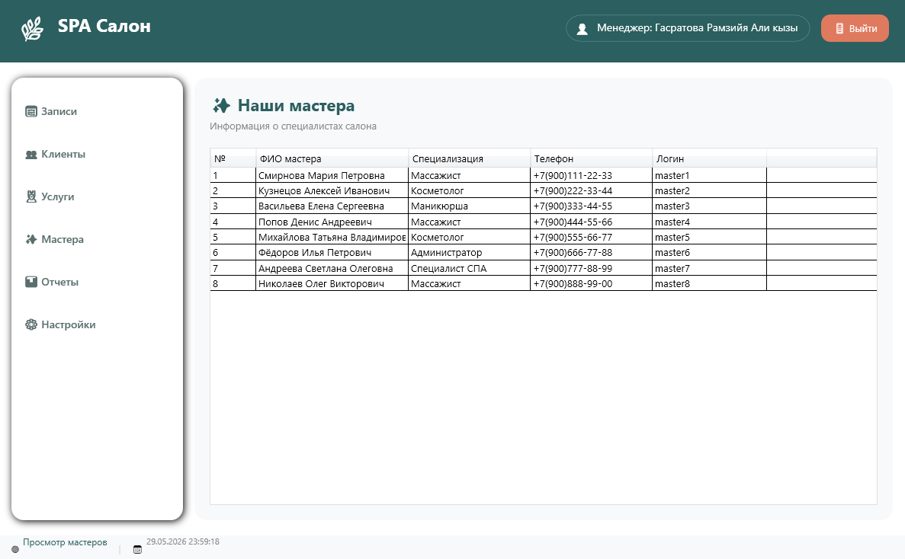
Рисунок 17. Окно «Панель Менеджера: мастера»

Даёт возможность просматривать список мастеров с указанием специализации, телефона и учётных данных. (Функции редактирования/удаления мастеров в представленном фрагменте отсутствуют, но окно интегрировано в общую навигацию.)

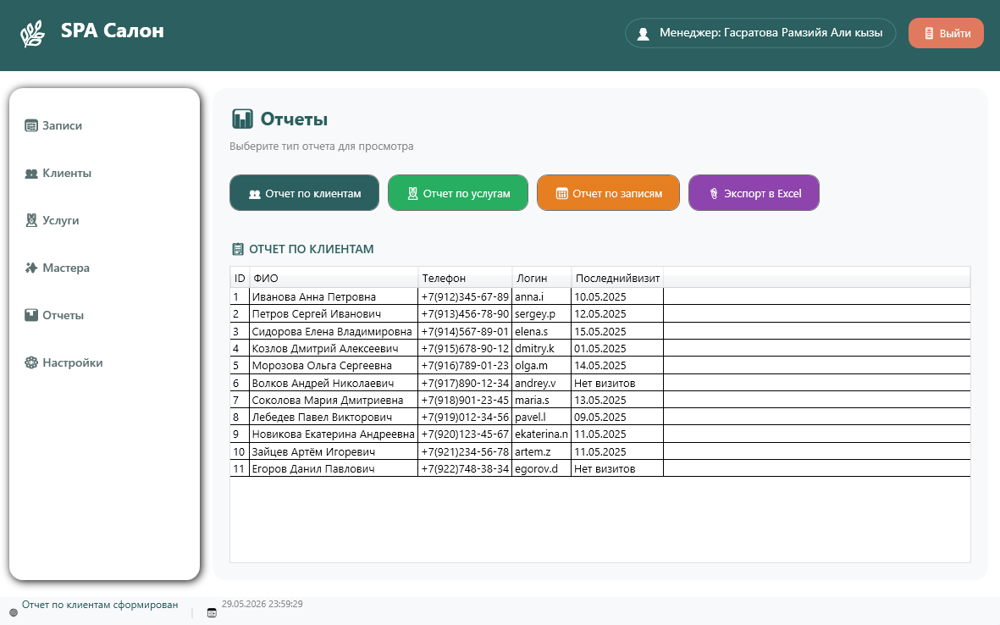
Рисунок 18. Окно «Панель Менеджера: отчеты»

Позволяет формировать три вида отчётов: по клиентам, по услугам и по записям. Отчёты выводятся в табличном виде и могут быть экспортированы в Excel.

namespace Spa
{
/// <summary>
/// Логика взаимодействия для ManagerWindow.xaml
/// </summary>
public partial class ManagerWindow : Window
{
private readonly SpaBase _db;
private readonly bool _isMaster;

public ManagerWindow(string role, string userName, bool isMaster = false)
{
InitializeComponent();
_db = new SpaBase();
_isMaster = isMaster;

TxtUserInfo.Text = $"{role}: {userName}";

if (_isMaster)
{
BtnAddClient.Visibility = Visibility.Collapsed;
BtnAddService.Visibility = Visibility.Collapsed;
BtnAddAppointment.Visibility = Visibility.Collapsed;
BtnSettings.Visibility = Visibility.Collapsed;
}

UpdateDateTime();

DispatcherTimer timer = new DispatcherTimer
{
Interval = TimeSpan.FromSeconds(1)
};
timer.Tick += (s, e) => UpdateDateTime();
timer.Start();

LoadAppointments();
}

private void UpdateDateTime()
{
TxtDateTime.Text = DateTime.Now.ToString("dd.MM.yyyy HH:mm:ss");
}

private void Window_MouseLeftButtonDown(object sender, MouseButtonEventArgs e)
{
if (e.ButtonState == MouseButtonState.Pressed)
DragMove();
}

private void HideAllGrids()
{
GridAppointments.Visibility = Visibility.Collapsed;
GridClients.Visibility = Visibility.Collapsed;
GridServices.Visibility = Visibility.Collapsed;
GridMasters.Visibility = Visibility.Collapsed;
GridReports.Visibility = Visibility.Collapsed;
}

private string GetStatusColor(string status)
{
switch (status)
{
case "Подтверждена": return "#27AE60";
case "Запланирована": return "#E67E22";
case "Выполнена": return "#3498DB";
case "Отменена": return "#E74C3C";
default: return "#95A5A6";
}
}

// ==================== ЗАГРУЗКА ДАННЫХ ====================
private void LoadAppointments()
{
try
{
var appointments = from a in _db.Appointment
join c in _db.Client on a.Client_ID equals c.Client_ID
join m in _db.Master on a.Master_ID equals m.Master_ID
join s in _db.Service on a.Service_ID equals s.Service_ID
select new
{
a.Appointment_ID,
ClientName = c.Full_Name,
MasterName = m.Full_Name,
ServiceName = s.Name,
a.Appointment_Date,
a.Status
};

var list = appointments.ToList();

var formattedList = list.Select(x => new
{
x.Appointment_ID,
x.ClientName,
x.MasterName,
x.ServiceName,
Appointment_Date = x.Appointment_Date.ToString("dd.MM.yyyy HH:mm"),
x.Status,
StatusColor = GetStatusColor(x.Status)
}).ToList();

DgAppointments.ItemsSource = formattedList;

TxtTotalAppointments.Text = formattedList.Count.ToString();
TxtCompletedAppointments.Text = formattedList.Count(x => x.Status == "Выполнена").ToString();
TxtPendingAppointments.Text = formattedList.Count(x => x.Status == "Запланирована" || x.Status == "Подтверждена").ToString();
}
catch (Exception ex)
{
MessageBox.Show($"Ошибка загрузки записей: {ex.Message}", "Ошибка",
MessageBoxButton.OK, MessageBoxImage.Error);
}
}

private void LoadClients()
{
try
{
DgClients.ItemsSource = _db.Client.ToList();
}
catch (Exception ex)
{
MessageBox.Show($"Ошибка загрузки клиентов: {ex.Message}", "Ошибка",
MessageBoxButton.OK, MessageBoxImage.Error);
}
}

private void LoadServices()
{
try
{
DgServices.ItemsSource = _db.Service.ToList();
}
catch (Exception ex)
{
MessageBox.Show($"Ошибка загрузки услуг: {ex.Message}", "Ошибка",
MessageBoxButton.OK, MessageBoxImage.Error);
}
}

private void LoadMasters()
{
try
{
DgMasters.ItemsSource = _db.Master.ToList();
}
catch (Exception ex)
{
MessageBox.Show($"Ошибка загрузки мастеров: {ex.Message}", "Ошибка",
MessageBoxButton.OK, MessageBoxImage.Error);
}
}

// ==================== НАВИГАЦИЯ ====================
private void BtnAppointments_Click(object sender, RoutedEventArgs e)
{
HideAllGrids();
GridAppointments.Visibility = Visibility.Visible;
LoadAppointments();
TxtStatus.Text = "Просмотр записей";
}

private void BtnClients_Click(object sender, RoutedEventArgs e)
{
HideAllGrids();
GridClients.Visibility = Visibility.Visible;
LoadClients();
TxtStatus.Text = "Управление клиентами";
}

private void BtnServices_Click(object sender, RoutedEventArgs e)
{
HideAllGrids();
GridServices.Visibility = Visibility.Visible;
LoadServices();
TxtStatus.Text = "Управление услугами";
}

private void BtnMasters_Click(object sender, RoutedEventArgs e)
{
HideAllGrids();
GridMasters.Visibility = Visibility.Visible;
LoadMasters();
TxtStatus.Text = "Просмотр мастеров";
}

private void BtnReports_Click(object sender, RoutedEventArgs e)
{
HideAllGrids();
GridReports.Visibility = Visibility.Visible;
DgReport.ItemsSource = null;
TxtReportTitle.Visibility = Visibility.Collapsed;
TxtStatus.Text = "Выберите тип отчета";
}

private void BtnSettings_Click(object sender, RoutedEventArgs e)
{
SettingsWindow settingsWindow = new SettingsWindow();
settingsWindow.ShowDialog();
}

private void BtnLogout_Click(object sender, RoutedEventArgs e)
{
LoginWindow loginWindow = new LoginWindow();
loginWindow.Show();
Close();
}

// ==================== ФОРМИРОВАНИЕ ОТЧЕТОВ ====================
private void BtnShowClientReport_Click(object sender, RoutedEventArgs e)
{
ShowClientReport();
}

private void BtnShowServiceReport_Click(object sender, RoutedEventArgs e)
{
ShowServiceReport();
}

private void BtnShowAppointmentReport_Click(object sender, RoutedEventArgs e)
{
ShowAppointmentReport();
}

private void ShowClientReport()
{
try
{
var report = from c in _db.Client
select new
{
ID = c.Client_ID,
ФИО = c.Full_Name,
Телефон = c.Phone_Number,
Логин = c.Login,
LastVisit = c.Last_Visit
};

var list = report.ToList();

var formattedList = list.Select(x => new
{
x.ID,
x.ФИО,
x.Телефон,
x.Логин,
Последний_визит = x.LastVisit.HasValue
? x.LastVisit.Value.ToString("dd.MM.yyyy")
: "Нет визитов"
}).ToList();

DgReport.ItemsSource = formattedList;
TxtReportTitle.Text = "📋 ОТЧЕТ ПО КЛИЕНТАМ";
TxtReportTitle.Visibility = Visibility.Visible;
TxtStatus.Text = "Отчет по клиентам сформирован";
}
catch (Exception ex)
{
MessageBox.Show($"Ошибка: {ex.Message}", "Ошибка",
MessageBoxButton.OK, MessageBoxImage.Error);
}
}

private void ShowServiceReport()
{
try
{
var report = from s in _db.Service
select new
{
ID = s.Service_ID,
Название = s.Name,
Описание = s.Description,
Price = s.Price,
s.Duration
};

var list = report.ToList();

var formattedList = list.Select(x => new
{
x.ID,
x.Название,
x.Описание,
Цена = x.Price.ToString("0.00") + " ₽",
x.Duration
}).ToList();

DgReport.ItemsSource = formattedList;
TxtReportTitle.Text = "💆 ОТЧЕТ ПО УСЛУГАМ";
TxtReportTitle.Visibility = Visibility.Visible;
TxtStatus.Text = "Отчет по услугам сформирован";
}
catch (Exception ex)
{
MessageBox.Show($"Ошибка: {ex.Message}", "Ошибка",
MessageBoxButton.OK, MessageBoxImage.Error);
}
}

private void ShowAppointmentReport()
{
try
{
var report = from a in _db.Appointment
join c in _db.Client on a.Client_ID equals c.Client_ID
join m in _db.Master on a.Master_ID equals m.Master_ID
join s in _db.Service on a.Service_ID equals s.Service_ID
join mg in _db.Manager on a.Manager_ID equals mg.Manager_ID
select new
{
ID = a.Appointment_ID,
Клиент = c.Full_Name,
Телефон_клиента = c.Phone_Number,
Услуга = s.Name,
Мастер = m.Full_Name,
Специализация_мастера = m.Specialization,
AppointmentDate = a.Appointment_Date,
Статус = a.Status,
Менеджер = mg.Full_Name
};

var list = report.ToList();

var formattedList = list.Select(x => new
{
x.ID,
x.Клиент,
x.Телефон_клиента,
x.Услуга,
x.Мастер,
x.Специализация_мастера,
Дата_время = x.AppointmentDate.ToString("dd.MM.yyyy HH:mm"),
x.Статус,
x.Менеджер
}).ToList();

DgReport.ItemsSource = formattedList;
TxtReportTitle.Text = "📅 ОТЧЕТ ПО ЗАПИСЯМ";
TxtReportTitle.Visibility = Visibility.Visible;
TxtStatus.Text = "Отчет по записям сформирован";
}
catch (Exception ex)
{
MessageBox.Show($"Ошибка: {ex.Message}", "Ошибка",
MessageBoxButton.OK, MessageBoxImage.Error);
}
}

// ==================== ЭКСПОРТ В EXCEL ====================
private void BtnExportExcelReport_Click(object sender, RoutedEventArgs e)
{
if (DgReport.ItemsSource == null || DgReport.Items.Count == 0)
{
MessageBox.Show("Сначала сформируйте отчет!", "Внимание",
MessageBoxButton.OK, MessageBoxImage.Warning);
return;
}

string reportName = "Отчет";
string titleText = TxtReportTitle.Text;
if (titleText.Contains("КЛИЕНТАМ"))
reportName = "Отчет_по_клиентам";
else if (titleText.Contains("УСЛУГАМ"))
reportName = "Отчет_по_услугам";
else if (titleText.Contains("ЗАПИСЯМ"))
reportName = "Отчет_по_записям";

ExportToExcel(DgReport, reportName);
}

private void ExportToExcel(System.Windows.Controls.DataGrid dataGrid, string reportName)
{
try
{
SaveFileDialog saveFileDialog = new SaveFileDialog
{
Filter = "Excel файлы (*.xlsx)|*.xlsx",
FileName = $"{reportName}_{DateTime.Now:yyyyMMdd_HHmmss}.xlsx",
Title = "Сохранить отчет"
};

if (saveFileDialog.ShowDialog() == true)
{
using (XLWorkbook workbook = new XLWorkbook())
{
IXLWorksheet worksheet = workbook.Worksheets.Add(reportName);
var columns = dataGrid.Columns;
var items = dataGrid.ItemsSource as System.Collections.IEnumerable;

for (int i = 0; i < columns.Count; i++)
{
worksheet.Cell(1, i + 1).Value = columns[i].Header?.ToString() ?? "";
worksheet.Cell(1, i + 1).Style.Font.Bold = true;
}

int row = 2;
if (items != null)
{
foreach (object item in items)
{
for (int i = 0; i < columns.Count; i++)
{
var textColumn = columns[i] as System.Windows.Controls.DataGridTextColumn;
if (textColumn != null)
{
var binding = textColumn.Binding as System.Windows.Data.Binding;
if (binding?.Path != null)
{
string propertyName = binding.Path.Path;
object value = item.GetType().GetProperty(propertyName)?.GetValue(item, null);
worksheet.Cell(row, i + 1).Value = value?.ToString() ?? "";
}
}
}
row++;
}
}

worksheet.Columns().AdjustToContents();
workbook.SaveAs(saveFileDialog.FileName);
}

MessageBox.Show($"Отчет сохранен!\n{saveFileDialog.FileName}", "Успех",
MessageBoxButton.OK, MessageBoxImage.Information);
TxtStatus.Text = "Отчет экспортирован в Excel";
}
}
catch (Exception ex)
{
MessageBox.Show($"Ошибка экспорта: {ex.Message}", "Ошибка",
MessageBoxButton.OK, MessageBoxImage.Error);
}
}

// ==================== КНОПКИ ОБНОВЛЕНИЯ ====================
private void BtnRefreshAppointments_Click(object sender, RoutedEventArgs e)
{
LoadAppointments();
TxtStatus.Text = "Данные обновлены";
}

private void BtnRefreshClients_Click(object sender, RoutedEventArgs e)
{
LoadClients();
TxtStatus.Text = "Список клиентов обновлен";
}

private void BtnRefreshServices_Click(object sender, RoutedEventArgs e)
{
LoadServices();
TxtStatus.Text = "Список услуг обновлен";
}

// ==================== ДОБАВЛЕНИЕ ====================
private void BtnAddAppointment_Click(object sender, RoutedEventArgs e)
{
AppointmentForm form = new AppointmentForm(1);
if (form.ShowDialog() == true)
{
LoadAppointments();
TxtStatus.Text = "Запись добавлена";
}
}

private void BtnAddClient_Click(object sender, RoutedEventArgs e)
{
ClientForm form = new ClientForm();
if (form.ShowDialog() == true)
{
LoadClients();
TxtStatus.Text = "Клиент добавлен";
}
}

private void BtnAddService_Click(object sender, RoutedEventArgs e)
{
ServiceForm form = new ServiceForm();
if (form.ShowDialog() == true)
{
LoadServices();
TxtStatus.Text = "Услуга добавлена";
}
}

// ==================== РЕДАКТИРОВАНИЕ И УДАЛЕНИЕ ====================
private void BtnEditClient_Click(object sender, RoutedEventArgs e)
{
if (sender is Button button && button.Tag != null)
{
int id = (int)button.Tag;
Client client = _db.Client.Find(id);
ClientForm form = new ClientForm(client);
if (form.ShowDialog() == true)
{
LoadClients();
TxtStatus.Text = "Клиент обновлен";
}
}
}

private void BtnDeleteClient_Click(object sender, RoutedEventArgs e)
{
if (sender is Button button && button.Tag != null)
{
int id = (int)button.Tag;
if (MessageBox.Show("Удалить клиента?", "Подтверждение",
MessageBoxButton.YesNo, MessageBoxImage.Question) == MessageBoxResult.Yes)
{
Client client = _db.Client.Find(id);
_db.Client.Remove(client);
_db.SaveChanges();
LoadClients();
TxtStatus.Text = "Клиент удален";
}
}
}

private void BtnEditService_Click(object sender, RoutedEventArgs e)
{
if (sender is Button button && button.Tag != null)
{
int id = (int)button.Tag;
Service service = _db.Service.Find(id);
ServiceForm form = new ServiceForm(service);
if (form.ShowDialog() == true)
{
LoadServices();
TxtStatus.Text = "Услуга обновлена";
}
}
}

private void BtnDeleteService_Click(object sender, RoutedEventArgs e)
{
if (sender is Button button && button.Tag != null)
{
int id = (int)button.Tag;
if (MessageBox.Show("Удалить услугу?", "Подтверждение",
MessageBoxButton.YesNo, MessageBoxImage.Question) == MessageBoxResult.Yes)
{
Service service = _db.Service.Find(id);
_db.Service.Remove(service);
_db.SaveChanges();
LoadServices();
TxtStatus.Text = "Услуга удалена";
}
}
}
}
}

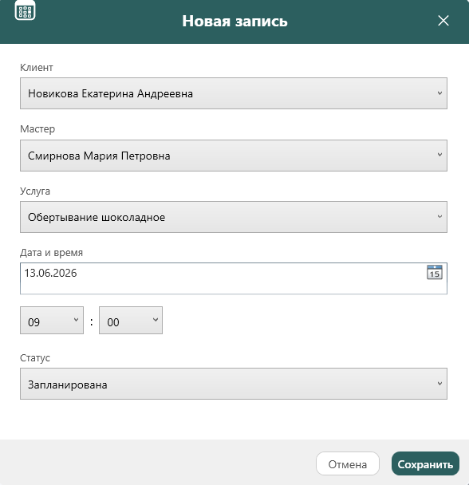
Рисунок 19. Окно «Панель Менеджера: новая запись»

Предназначено для создания новой записи клиента на услугу. Менеджер выбирает клиента, мастера, услугу, дату, время и статус записи (запланирована, подтверждена и т.д.). После сохранения запись появляется в общем списке и в расписании мастера. Окно обеспечивает контроль заполнения обязательных полей и предотвращает создание некорректных записей.

namespace Spa
{
/// <summary>
/// Логика взаимодействия для AppointmentForm.xaml
/// </summary>
public partial class AppointmentForm : Window
{
private readonly SpaBase _db;
private readonly int _managerId;

public AppointmentForm(int managerId)
{
InitializeComponent();
_db = new SpaBase();
_managerId = managerId;

LoadComboBoxes();
LoadTimeSlots();
DatePickerDate.SelectedDate = DateTime.Today;
}

private void LoadComboBoxes()
{
CmbClient.ItemsSource = _db.Client.ToList();
CmbMaster.ItemsSource = _db.Master.ToList();
CmbService.ItemsSource = _db.Service.ToList();
CmbStatus.SelectedIndex = 0;
}

private void LoadTimeSlots()
{
for (int i = 9; i <= 21; i++)
CmbHour.Items.Add(i.ToString("00"));

CmbMinute.Items.Add("00");
CmbMinute.Items.Add("30");

CmbHour.SelectedIndex = 0;
CmbMinute.SelectedIndex = 0;
}

private void Window_MouseLeftButtonDown(object sender, MouseButtonEventArgs e)
{
if (e.ButtonState == MouseButtonState.Pressed)
DragMove();
}

private void BtnClose_Click(object sender, RoutedEventArgs e)
{
Close();
}

private void BtnCancel_Click(object sender, RoutedEventArgs e)
{
Close();
}

private void BtnSave_Click(object sender, RoutedEventArgs e)
{
if (CmbClient.SelectedItem == null || CmbMaster.SelectedItem == null ||
CmbService.SelectedItem == null || DatePickerDate.SelectedDate == null)
{
ShowError("Заполните все поля!");
return;
}

int clientId = (int)CmbClient.SelectedValue;
int masterId = (int)CmbMaster.SelectedValue;
int serviceId = (int)CmbService.SelectedValue;
string status = ((ComboBoxItem)CmbStatus.SelectedItem).Content.ToString();

DateTime date = DatePickerDate.SelectedDate.Value;
int hour = int.Parse(CmbHour.SelectedItem.ToString());
int minute = int.Parse(CmbMinute.SelectedItem.ToString());
DateTime appointmentDate = new DateTime(date.Year, date.Month, date.Day, hour, minute, 0);

try
{
var newAppointment = new Appointment
{
Manager_ID = _managerId,
Client_ID = clientId,
Master_ID = masterId,
Service_ID = serviceId,
Appointment_Date = appointmentDate,
Status = status
};

_db.Appointment.Add(newAppointment);
_db.SaveChanges();

DialogResult = true;
Close();
}
catch (Exception ex)
{
ShowError($"Ошибка: {ex.Message}");
}
}

private void ShowError(string message)
{
TxtError.Text = message;
TxtError.Visibility = Visibility.Visible;
}
}
}

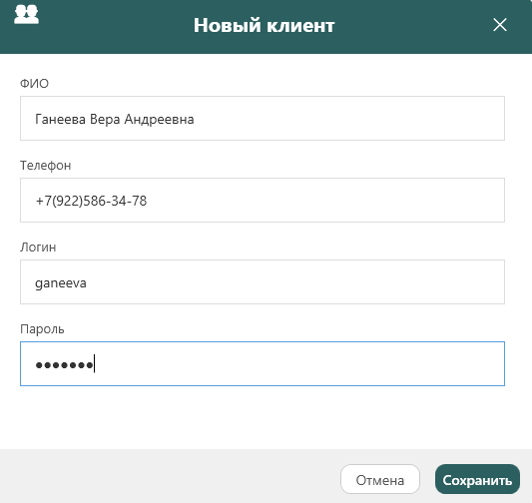
Рисунок 20. Окно «Панель Менеджера: новый клиент»

Используется для добавления нового клиента в базу или редактирования данных существующего. Позволяет ввести ФИО, номер телефона, логин и пароль для доступа в систему. При редактировании пароль можно оставить пустым, чтобы не менять его. Окно выполняет проверку заполнения обязательных полей и сохраняет изменения в базе данных.

namespace Spa
{
/// <summary>
/// Логика взаимодействия для ClientForm.xaml
/// </summary>
public partial class ClientForm : Window
{
private readonly SpaBase _db;
private Client _editingClient;

public ClientForm(Client client = null)
{
InitializeComponent();
_db = new SpaBase();
_editingClient = client;

if (_editingClient != null)
{
Title = "Редактирование клиента";
LoadClientData();
}
}

private void LoadClientData()
{
TxtFullName.Text = _editingClient.Full_Name;
TxtPhone.Text = _editingClient.Phone_Number;
TxtLogin.Text = _editingClient.Login;
// Пароль не загружаем для безопасности
}

private void Window_MouseLeftButtonDown(object sender, MouseButtonEventArgs e)
{
if (e.ButtonState == MouseButtonState.Pressed)
DragMove();
}

private void BtnClose_Click(object sender, RoutedEventArgs e)
{
Close();
}

private void BtnCancel_Click(object sender, RoutedEventArgs e)
{
Close();
}

private void BtnSave_Click(object sender, RoutedEventArgs e)
{
string fullName = TxtFullName.Text.Trim();
string phone = TxtPhone.Text.Trim();
string login = TxtLogin.Text.Trim();
string password = TxtPassword.Password.Trim();

if (string.IsNullOrEmpty(fullName) || string.IsNullOrEmpty(phone) ||
string.IsNullOrEmpty(login) || string.IsNullOrEmpty(password))
{
ShowError("Заполните все поля!");
return;
}

try
{
if (_editingClient == null)
{
// Добавление нового клиента
var newClient = new Client
{
Full_Name = fullName,
Phone_Number = phone,
Login = login,
Password = password,
Last_Visit = null
};
_db.Client.Add(newClient);
}
else
{
// Редактирование существующего
_editingClient.Full_Name = fullName;
_editingClient.Phone_Number = phone;
_editingClient.Login = login;
if (!string.IsNullOrEmpty(password))
_editingClient.Password = password;
}

_db.SaveChanges();
DialogResult = true;
Close();
}
catch (Exception ex)
{
ShowError($"Ошибка: {ex.Message}");
}
}

private void ShowError(string message)
{
TxtError.Text = message;
TxtError.Visibility = Visibility.Visible;
}
}
}

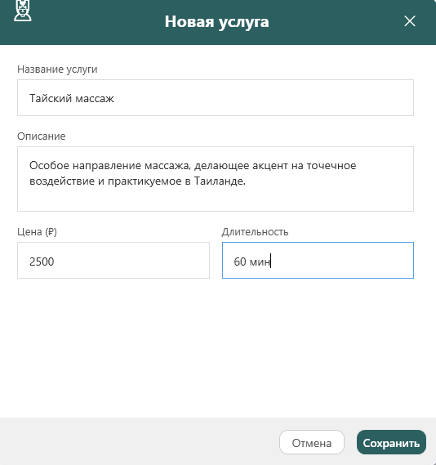
Рисунок 21. Окно «Панель Менеджера: новая услуга»

Обеспечивает добавление новой услуги в прайс-лист или редактирование существующей. Менеджер указывает название, описание, цену и длительность услуги. Выполняется проверка корректности ввода цены (числовой формат) и заполнения всех обязательных полей. После сохранения услуга становится доступной для выбора при создании записей.

Namespace Spa
{
/// <summary>
/// Логика взаимодействия для ServiceForm.xaml
/// </summary>
public partial class ServiceForm : Window
{
private readonly SpaBase _db;
private Service _editingService;

public ServiceForm(Service service = null)
{
InitializeComponent();
_db = new SpaBase();
_editingService = service;

if (_editingService != null)
{
Title = “Редактирование услуги”;
LoadServiceData();
}
}

private void LoadServiceData()
{
TxtName.Text = _editingService.Name;
TxtDescription.Text = _editingService.Description;
TxtPrice.Text = _editingService.Price.ToString();
TxtDuration.Text = _editingService.Duration;
}

private void Window_MouseLeftButtonDown(object sender, MouseButtonEventArgs e)
{
if (e.ButtonState == MouseButtonState.Pressed)
DragMove();
}

private void BtnClose_Click(object sender, RoutedEventArgs e)
{
Close();
}

private void BtnCancel_Click(object sender, RoutedEventArgs e)
{
Close();
}

private void BtnSave_Click(object sender, RoutedEventArgs e)
{
string name = TxtName.Text.Trim();
string description = TxtDescription.Text.Trim();
string priceText = TxtPrice.Text.Trim();
string duration = TxtDuration.Text.Trim();

if (string.IsNullOrEmpty(name) || string.IsNullOrEmpty(priceText) || string.IsNullOrEmpty(duration))
{
ShowError(«Заполните все поля!»);
return;
}

if (!decimal.TryParse(priceText, out decimal price))
{
ShowError(“Введите корректную цену!”);
return;
}

try
{
if (_editingService == null)
{
var newService = new Service
{
Name = name,
Description = description,
Price = price,
Duration = duration
};
_db.Service.Add(newService);
}
else
{
_editingService.Name = name;
_editingService.Description = description;
_editingService.Price = price;
_editingService.Duration = duration;
}

_db.SaveChanges();
DialogResult = true;
Close();
}
catch (Exception ex)
{
ShowError($”Ошибка: {ex.Message}”);
}
}

private void ShowError(string message)
{
TxtError.Text = message;
TxtError.Visibility = Visibility.Visible;
}
}
}

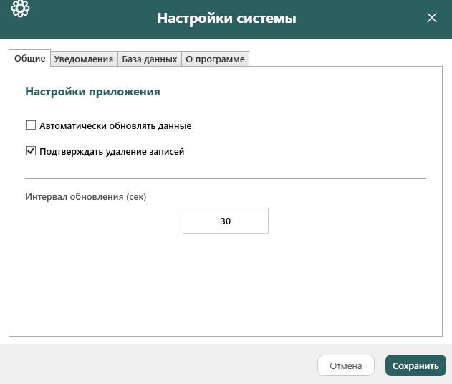
Рисунок 22. Окно «Панель Менеджера: настройки»

Предназначено для изменения параметров системы (например, резервное копирование, настройки интерфейса). Вызывается как отдельное диалоговое окно.

namespace Spa
{
/// <summary>
/// Логика взаимодействия для SettingsWindow.xaml
/// </summary>
public partial class SettingsWindow : Window
{
private readonly SpaBase _db;
private readonly string _connectionString;
private readonly string _databaseName = "SpaBase";

public SettingsWindow()
{
InitializeComponent();
_db = new SpaBase();

// Получение строки подключения
_connectionString = System.Configuration.ConfigurationManager.ConnectionStrings["SpaBaseEntities"].ConnectionString;

LoadSettings();
}

private void LoadSettings()
{
try
{
ChkConfirmDelete.IsChecked = Properties.Settings.Default.ConfirmDelete;
ChkAutoRefresh.IsChecked = Properties.Settings.Default.AutoRefresh;
TxtRefreshInterval.Text = Properties.Settings.Default.RefreshInterval.ToString();
}
catch { }
}

private void SaveSettings()
{
try
{
Properties.Settings.Default.ConfirmDelete = ChkConfirmDelete.IsChecked ?? true;
Properties.Settings.Default.AutoRefresh = ChkAutoRefresh.IsChecked ?? false;
Properties.Settings.Default.RefreshInterval = int.Parse(TxtRefreshInterval.Text);
Properties.Settings.Default.Save();
}
catch (Exception ex)
{
MessageBox.Show($"Ошибка сохранения настроек: {ex.Message}", "Ошибка",
MessageBoxButton.OK, MessageBoxImage.Error);
}
}

private void Window_MouseLeftButtonDown(object sender, MouseButtonEventArgs e)
{
if (e.ButtonState == MouseButtonState.Pressed)
DragMove();
}

private void BtnClose_Click(object sender, RoutedEventArgs e)
{
Close();
}

private void BtnCancel_Click(object sender, RoutedEventArgs e)
{
Close();
}

private void BtnSave_Click(object sender, RoutedEventArgs e)
{
SaveSettings();
MessageBox.Show("Настройки сохранены!", "Успех",
MessageBoxButton.OK, MessageBoxImage.Information);
Close();
}

private void BtnTestConnection_Click(object sender, RoutedEventArgs e)
{
try
{
bool canConnect = _db.Database.Exists();
if (canConnect)
{
MessageBox.Show("Подключение к базе данных успешно!", "Проверка",
MessageBoxButton.OK, MessageBoxImage.Information);
}
else
{
MessageBox.Show("Не удалось подключиться к базе данных!", "Ошибка",
MessageBoxButton.OK, MessageBoxImage.Error);
}
}
catch (Exception ex)
{
MessageBox.Show($"Ошибка подключения: {ex.Message}", "Ошибка",
MessageBoxButton.OK, MessageBoxImage.Error);
}
}

// ==================== РЕЗЕРВНОЕ КОПИРОВАНИЕ ====================

private void BtnBackup_Click(object sender, RoutedEventArgs e)
{
try
{
SaveFileDialog saveFileDialog = new SaveFileDialog
{
Filter = "SQL Server backup files (*.bak)|*.bak",
FileName = $"{_databaseName}_Backup_{DateTime.Now:yyyyMMdd_HHmmss}.bak",
Title = "Сохранить резервную копию",
DefaultExt = "bak"
};

if (saveFileDialog.ShowDialog() == true)
{
ProgressBackup.Visibility = Visibility.Visible;
ProgressBackup.IsIndeterminate = true;
TxtBackupStatus.Text = "Создание резервной копии...";

string backupPath = saveFileDialog.FileName;

CreateBackup(backupPath);

ProgressBackup.Visibility = Visibility.Collapsed;
TxtBackupStatus.Text = $"Резервная копия создана: {backupPath}";

MessageBox.Show($"Резервная копия успешно создана!\n\n{backupPath}",
"Успех", MessageBoxButton.OK, MessageBoxImage.Information);
}
}
catch (Exception ex)
{
ProgressBackup.Visibility = Visibility.Collapsed;
MessageBox.Show($"Ошибка создания резервной копии: {ex.Message}",
"Ошибка", MessageBoxButton.OK, MessageBoxImage.Error);
TxtBackupStatus.Text = "Ошибка создания резервной копии";
}
}

private void CreateBackup(string backupPath)
{
string connectionString = GetSqlConnectionString();
string databaseName = GetDatabaseName();

using (SqlConnection connection = new SqlConnection(connectionString))
{
connection.Open();

string backupQuery = $"BACKUP DATABASE [{databaseName}] TO DISK = '{backupPath}' WITH FORMAT, INIT, NAME = 'Full Backup of {databaseName}'";

using (SqlCommand command = new SqlCommand(backupQuery, connection))
{
command.CommandTimeout = 300;
command.ExecuteNonQuery();
}

connection.Close();
}
}

private void BtnRestore_Click(object sender, RoutedEventArgs e)
{
try
{
if (MessageBox.Show("Восстановление базы данных из резервной копии заменит текущую базу данных!\n\n" +
"Все несохранённые изменения будут потеряны.\n\n" +
"Продолжить?", "Подтверждение восстановления",
MessageBoxButton.YesNo, MessageBoxImage.Warning) != MessageBoxResult.Yes)
{
return;
}

OpenFileDialog openFileDialog = new OpenFileDialog
{
Filter = "SQL Server backup files (*.bak)|*.bak",
Title = "Выберите файл резервной копии"
};

if (openFileDialog.ShowDialog() == true)
{
ProgressBackup.Visibility = Visibility.Visible;
ProgressBackup.IsIndeterminate = true;
TxtBackupStatus.Text = "Восстановление базы данных...";

string backupPath = openFileDialog.FileName;

RestoreDatabase(backupPath);

ProgressBackup.Visibility = Visibility.Collapsed;
TxtBackupStatus.Text = $"База данных восстановлена из: {backupPath}";

MessageBox.Show("База данных успешно восстановлена!\n\nПриложение будет перезапущено.",
"Успех", MessageBoxButton.OK, MessageBoxImage.Information);

// Перезапуск приложения
System.Diagnostics.Process.Start(System.Reflection.Assembly.GetExecutingAssembly().Location);
Application.Current.Shutdown();
}
}
catch (Exception ex)
{
ProgressBackup.Visibility = Visibility.Collapsed;
MessageBox.Show($"Ошибка восстановления базы данных: {ex.Message}",
"Ошибка", MessageBoxButton.OK, MessageBoxImage.Error);
TxtBackupStatus.Text = "Ошибка восстановления базы данных";
}
}

private void RestoreDatabase(string backupPath)
{
string connectionString = GetMasterConnectionString();
string databaseName = GetDatabaseName();

using (SqlConnection connection = new SqlConnection(connectionString))
{
connection.Open();

// Получаем список физических файлов из бэкапа
string fileListQuery = $"RESTORE FILELISTONLY FROM DISK = '{backupPath}'";
using (SqlCommand fileListCommand = new SqlCommand(fileListQuery, connection))
{
using (SqlDataReader reader = fileListCommand.ExecuteReader())
{
while (reader.Read())
{
string type = reader["Type"].ToString();
if (type == "D")
{
string dataFile = reader["PhysicalName"].ToString();
string dataFileName = System.IO.Path.GetFileName(dataFile);
}
else if (type == "L")
{
string logFile = reader["PhysicalName"].ToString();
string logFileName = System.IO.Path.GetFileName(logFile);
}
}
reader.Close();
}
}

// Закрыть все подключения к базе данных
try
{
using (SqlCommand killCommand = new SqlCommand($"ALTER DATABASE [{databaseName}] SET SINGLE_USER WITH ROLLBACK IMMEDIATE", connection))
{
killCommand.ExecuteNonQuery();
}
}
catch { }

// Восстановление
string restoreQuery = $@"
RESTORE DATABASE [{databaseName}]
FROM DISK = '{backupPath}'
WITH REPLACE";

using (SqlCommand restoreCommand = new SqlCommand(restoreQuery, connection))
{
restoreCommand.CommandTimeout = 600;
restoreCommand.ExecuteNonQuery();
}

connection.Close();
}
}

private string GetSqlConnectionString()
{
// Извлекаем provider connection string из EDMX
if (_connectionString.Contains("provider connection string="))
{
string[] parts = _connectionString.Split(new[] { "provider connection string=" }, StringSplitOptions.None);
if (parts.Length > 1)
{
string providerString = parts[1].Trim().Trim('"');
return providerString;
}
}
return _connectionString;
}

private string GetMasterConnectionString()
{
string sqlConnectionString = GetSqlConnectionString();
SqlConnectionStringBuilder builder = new SqlConnectionStringBuilder(sqlConnectionString);
builder.InitialCatalog = "master";
return builder.ConnectionString;
}

private string GetDatabaseName()
{
string sqlConnectionString = GetSqlConnectionString();
SqlConnectionStringBuilder builder = new SqlConnectionStringBuilder(sqlConnectionString);
return builder.InitialCatalog;
}
}
}

    - Разработка модуля «Панель Мастера»
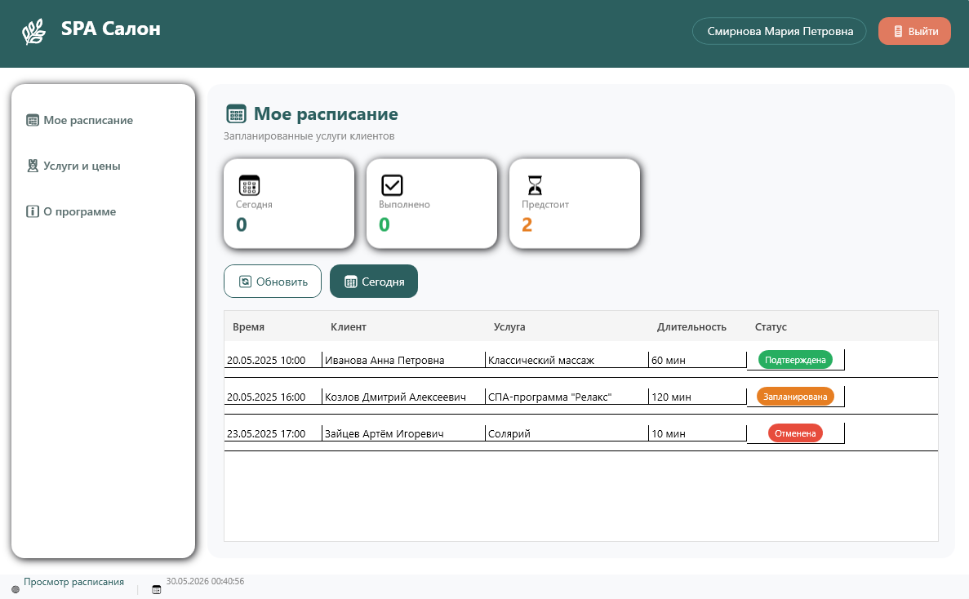
Рисунок 23. Окно «Панель Мастера: мое расписание»

Показывает мастеру его личный график записей: дата, время, клиент, услуга, длительность и статус. Доступна фильтрация на сегодня, обновление расписания и отображение статистики (сегодня, выполнено, предстоит).

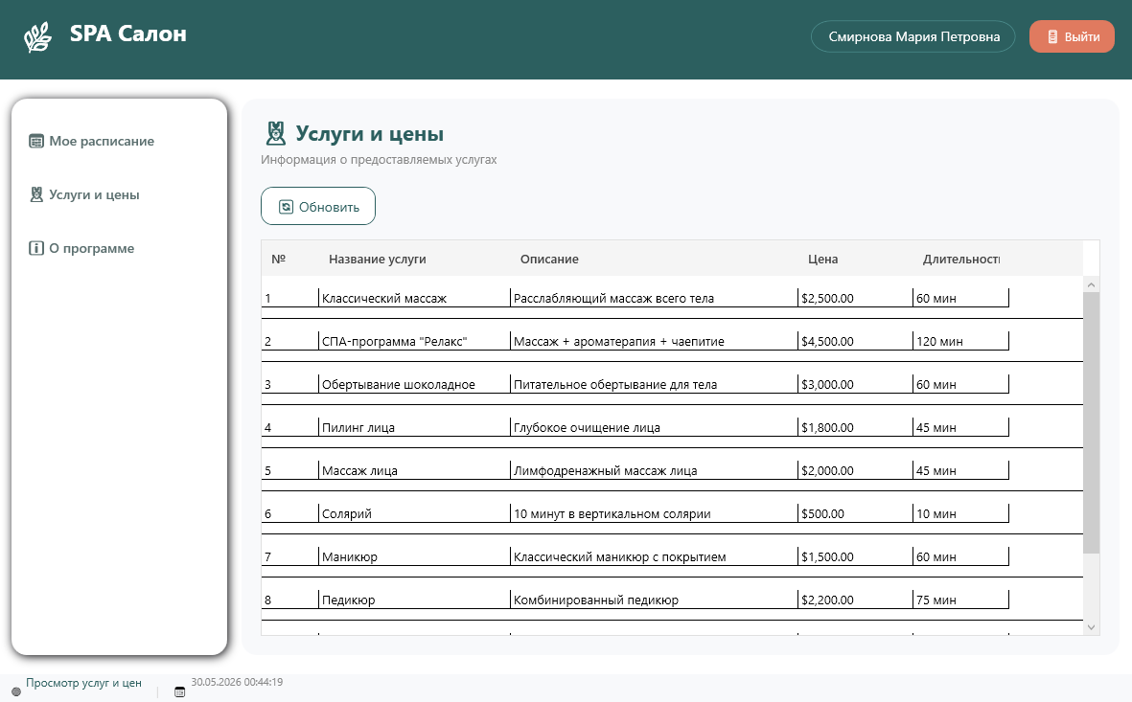
Рисунок 24. Окно «Панель Мастера: услуги и цены»

Предоставляет мастеру справочную информацию об услугах салона: название, описание, цена, длительность. Мастер не может редактировать эти данные — только просматривать.

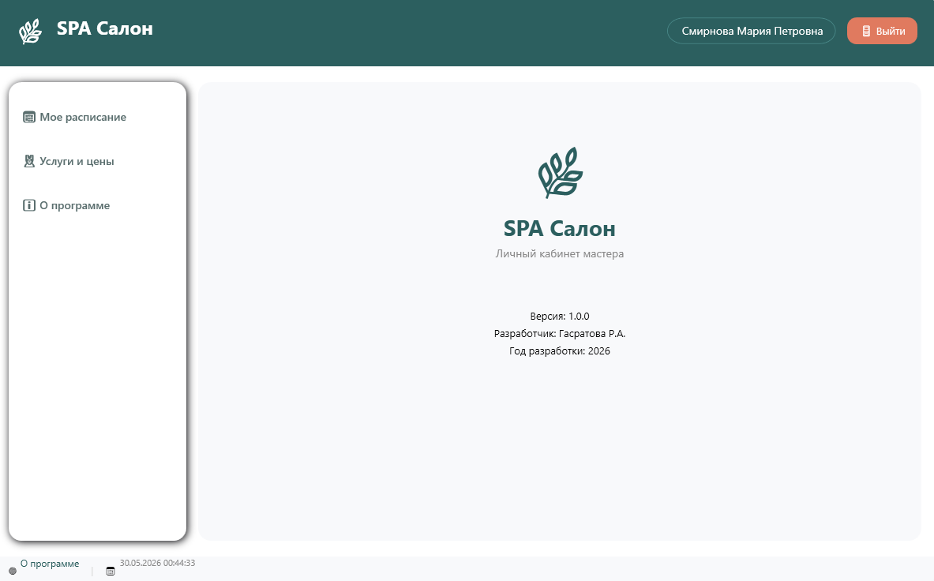
Рисунок 25. Окно «Панель Мастера: о программе»

Содержит информацию о версии, назначении и разработчике программного продукта. Служит для ознакомления пользователя с основными сведениями о системе.

namespace Spa
{
/// <summary>
/// Логика взаимодействия для MasterWindow.xaml
/// </summary>
public partial class MasterWindow : Window
{
private readonly SpaBase _db;
private readonly int _masterId;
private readonly string _masterName;

public MasterWindow(int masterId, string masterName)
{
InitializeComponent();
_db = new SpaBase();
_masterId = masterId;
_masterName = masterName;

TxtUserInfo.Text = masterName;

UpdateDateTime();

DispatcherTimer timer = new DispatcherTimer
{
Interval = TimeSpan.FromSeconds(1)
};
timer.Tick += (s, e) => UpdateDateTime();
timer.Start();

LoadSchedule();
LoadServices();
}

private void UpdateDateTime()
{
TxtDateTime.Text = DateTime.Now.ToString("dd.MM.yyyy HH:mm:ss");
}

private void Window_MouseLeftButtonDown(object sender, MouseButtonEventArgs e)
{
if (e.ButtonState == MouseButtonState.Pressed)
DragMove();
}

private void HideAllGrids()
{
GridSchedule.Visibility = Visibility.Collapsed;
GridServicesList.Visibility = Visibility.Collapsed;
GridInfo.Visibility = Visibility.Collapsed;
}

private string GetStatusColor(string status)
{
switch (status)
{
case "Подтверждена": return "#27AE60";
case "Запланирована": return "#E67E22";
case "Выполнена": return "#3498DB";
case "Отменена": return "#E74C3C";
default: return "#95A5A6";
}
}

// ==================== ЗАГРУЗКА ДАННЫХ ====================
private void LoadSchedule(DateTime? filterDate = null)
{
try
{
var schedule = from a in _db.Appointment
join c in _db.Client on a.Client_ID equals c.Client_ID
join s in _db.Service on a.Service_ID equals s.Service_ID
where a.Master_ID == _masterId
orderby a.Appointment_Date
select new
{
a.Appointment_ID,
a.Appointment_Date,
ClientName = c.Full_Name,
ServiceName = s.Name,
Duration = s.Duration,
a.Status
};

var list = schedule.ToList();

var formattedList = list.Select(x => new
{
x.Appointment_ID,
Time = x.Appointment_Date.ToString("dd.MM.yyyy HH:mm"),
x.ClientName,
x.ServiceName,
x.Duration,
x.Status,
StatusColor = GetStatusColor(x.Status)
}).ToList();

if (filterDate.HasValue)
{
string filter = filterDate.Value.ToString("dd.MM.yyyy");
formattedList = formattedList.Where(x => x.Time.StartsWith(filter)).ToList();
}

DgSchedule.ItemsSource = formattedList;

// Обновление статистики
string todayStr = DateTime.Today.ToString("dd.MM.yyyy");
TxtTodayCount.Text = formattedList.Count(x => x.Time.StartsWith(todayStr)).ToString();
TxtCompletedCount.Text = formattedList.Count(x => x.Status == "Выполнена").ToString();
TxtUpcomingCount.Text = formattedList.Count(x => x.Status == "Запланирована" || x.Status == "Подтверждена").ToString();
}
catch (Exception ex)
{
MessageBox.Show($"Ошибка загрузки расписания: {ex.Message}", "Ошибка",
MessageBoxButton.OK, MessageBoxImage.Error);
}
}

private void LoadServices()
{
try
{
var services = from s in _db.Service
select new
{
s.Service_ID,
s.Name,
s.Description,
s.Price,
s.Duration
};

DgServicesList.ItemsSource = services.ToList();
}
catch (Exception ex)
{
MessageBox.Show($"Ошибка загрузки услуг: {ex.Message}", "Ошибка",
MessageBoxButton.OK, MessageBoxImage.Error);
}
}

// ==================== НАВИГАЦИЯ ====================
private void BtnSchedule_Click(object sender, RoutedEventArgs e)
{
HideAllGrids();
GridSchedule.Visibility = Visibility.Visible;
LoadSchedule();
TxtStatus.Text = "Просмотр расписания";
}

private void BtnServices_Click(object sender, RoutedEventArgs e)
{
HideAllGrids();
GridServicesList.Visibility = Visibility.Visible;
LoadServices();
TxtStatus.Text = "Просмотр услуг и цен";
}

private void BtnInfo_Click(object sender, RoutedEventArgs e)
{
HideAllGrids();
GridInfo.Visibility = Visibility.Visible;
TxtStatus.Text = "О программе";
}

private void BtnLogout_Click(object sender, RoutedEventArgs e)
{
LoginWindow loginWindow = new LoginWindow();
loginWindow.Show();
Close();
}

// ==================== КНОПКИ ДЕЙСТВИЙ ====================
private void BtnRefreshSchedule_Click(object sender, RoutedEventArgs e)
{
LoadSchedule();
TxtStatus.Text = "Расписание обновлено";
}

private void BtnToday_Click(object sender, RoutedEventArgs e)
{
LoadSchedule(DateTime.Today);
TxtStatus.Text = "Показаны записи на сегодня";
}

private void BtnRefreshServicesList_Click(object sender, RoutedEventArgs e)
{
LoadServices();
TxtStatus.Text = "Список услуг обновлен";
}
}
}

ЗАКЛЮЧЕНИЕ
GIT

СПИСОК ИСПОЛЬЗУЕМЫХ ИСТОЧНИКОВ И ЛИТЕРАТУРЫ
- FPT Polytechnic. Руководство по EF Core с Code First в ASP.NET Core [Электронный ресурс]. – URL: https://caodang.fpt.edu.vn/tin-tuc-poly/huong-dan-su-dung-entity-framework-core-voi-code-first-trong-asp-net-core-8-0.html
- GitHub. Официальный Workshop SQL Server 2022 (Модуль по T-SQL) [Электронный ресурс]. – URL: https://github.com/yang-jiayi/sqlworkshops-sql2022workshop/blob/main/sql2022workshop/06_TSQL.md
- Habr. Статья «Проектирование баз данных: с чего начать?» [Электронный ресурс]. – URL: https://habr.com/ru/articles/448810/
- Microsoft Docs. SQL Server Management Studio (SSMS) [Электронный ресурс]. – URL: https://docs.microsoft.com/ru-ru/sql/ssms/sql-server-management-studio-ssms?view=sql-server-ver16
- Microsoft Docs. Документация по SQL Server [Электронный ресурс]. – URL: https://docs.microsoft.com/ru-ru/sql/sql-server/?view=sql-server-ver16
- Microsoft Learn. Мониторинг производительности с помощью Query Store [Электронный ресурс]. – URL: https://learn.microsoft.com/ru-ru/sql/relational-databases/performance/monitoring-performance-by-using-the-query-store?view=sql-server-ver16
- Microsoft Learn. Новые возможности SQL Server 2022 [Электронный ресурс]. – URL: https://learn.microsoft.com/ru-ru/sql/sql-server/what-s-new-in-sql-server-2022?view=sql-server-ver16
- Microsoft Learn. Новые возможности T-SQL в SQL Server 2022 [Электронный ресурс]. – URL: https://learn.microsoft.com/ru-ru/sql/sql-server/what-s-new-in-sql-server-2022?view=sql-server-ver16
- Microsoft Learn. Привязка данных (Data Binding) в WPF [Электронный ресурс]. – URL: https://learn.microsoft.com/ru- ru/dotnet/desktop/wpf/data/?view=netframeworkdesktop-4.8
- Microsoft Learn. Руководство по T-SQL [Электронный ресурс]. – URL: https://learn.microsoft.com/ru-ru/sql/t-sql/tutorial-writing-transact-sql-statements?view=sql-server-ver16
- Microsoft Learn. Руководство по индексации и архитектуре SQL Server [Электронный ресурс]. – URL: https://learn.microsoft.com/ru-ru/sql/relational-databases/sql-server-index-design-guide?view=sql-server-ver16
- Microsoft Learn. Улучшения языка T-SQL в SQL Server 2022 [Электронный ресурс]. – URL: https://learn.microsoft.com/ru-ru/training/modules/introduction-to-sql-server-2022/7-sql-language-enhancements
- Microsoft Learn. Учебный путь: "Администрирование баз данных в Microsoft SQL Server" [Электронный ресурс]. – URL: learn.microsoft.com/ru-ru/training/browse/?products=sql-server&roles=database-administrator
- Инфостарт. Сборник скриптов: бэкап и восстановление MS SQL [Электронный ресурс]. – URL: https://infostart.ru/1c/articles/2137888/
- Учебный портал Stepik. Курс «Введение в базы данных» [Электронный ресурс]. – URL: https://stepik.org/course/551/info

